Домашнее задание № 1

«Цепи постоянного тока»

Задание

1. Нарисовать схему в соответствии с данными.

Для заданной схемы составить уравнения:
по 1 и 2 законам Кирхгофа, по методу контурных токов,
по методу узловых потенциалов.

2. Определить токи в ветвях заданной схемы, предварительно упростив схему (привести схему к двум узлам).

3. Составить баланс мощностей для заданной схемы.

4. Определить ток в ветви, обозначенной на схеме, методом эквивалентного генератора,
определить максимальную мощность Р_{max}, которая выделится на этом сопротивлении.

5. Построить потенциальную диаграмму для контура,
содержащего не менее двух Э.Д.С.

Студент ___________________________________

Дата выдачи 9 февраля 2010г._______

Дата сдачи 9 марта 2010г.________

Вариант №1  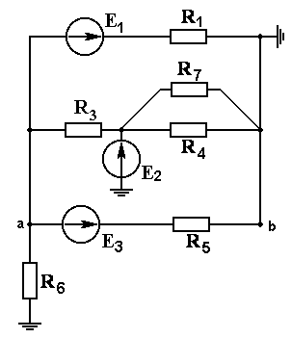 | Е₁=36 В  Е₂=24 В  Е₃=12 В  R₁=R₄=3 Ом  R₅=R₆=4 Ом  R₃=6 Ом  R₇=8 Ом

Вариант №2  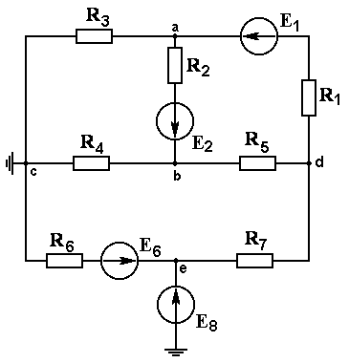 | Е₁=12 В  Е₂=8 В  Е₆=6 В  Е₈=15 В  R₁=4 Ом  R₂=2 Ом  R₃=10 Ом  R₄=8 Ом  R₅= ∞  R₆=4 Ом  R₇=1 Ом

Вариант №3  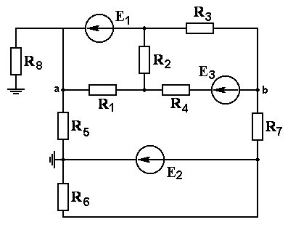 | Е₁=10 В  Е₂=16 В  Е₃=20 В  R₁=R₇=R₈=4 Ом  R₄=R₃=2 Ом  R₅= R₆=1 Ом  R₂= ∞

Вариант №4-запасной  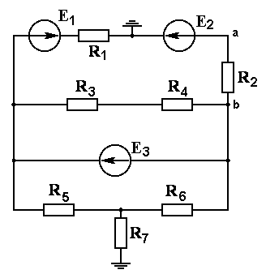 | Е₁=Е₂=12 В  Е₃=16 В  R₁=0 Ом  R₂=R₃=R₄=2 Ом  R₅=R₇=2 Ом  R₆= ∞

Вариант №4  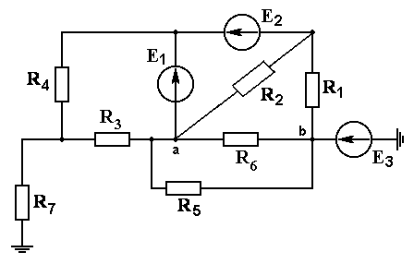 | Е₁=8 В  Е₂=12 В  Е₃=20 В  R₁=R₂=2 Ом  R₄=R₅=2 Ом  R₆=4 Ом  R₇=8 Ом  R₃= ∞

Вариант №5  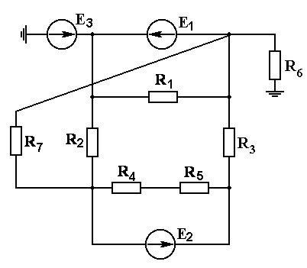 | Е₁=24 В  Е₂=20 В  Е₃=18 В  R₁=R₃=R₄=4 Ом  R₂=R₅=2 Ом  R₆=R₇=6 Ом

Вариант №6  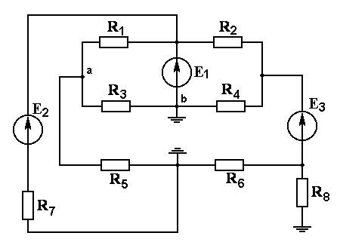 | Е₁=24 В  Е₂=12 В  Е₃=5 В  R₁=2 Ом  R₂=4 Ом  R₃=8 Ом  R₄=1 Ом  R₅=2 Ом  R₆=4 Ом  R₇=R₈=4 Ом

Вариант №7  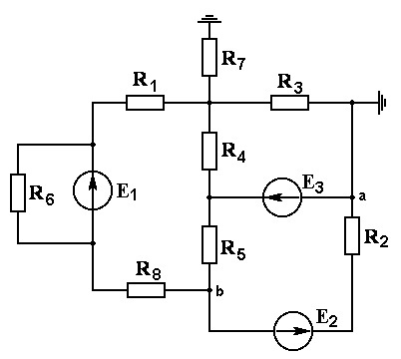 | Е₁=18 В  Е₂=24 В  Е₃=30 В  R₁=R₂=1 Ом  R₃=4 Ом  R₄= ∞  R₅=2 Ом  R₆=R₇=4 Ом  R₈=6 Ом

Вариант №8  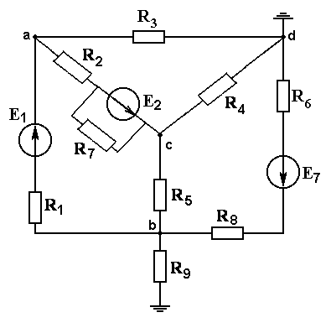 | Е₁=20 В  Е₂=10 В  Е₇=4 В  R₁=2 Ом  R₂=5 Ом  R₃= ∞  R₄=8 Ом  R₅=6 Ом  R₆=2 Ом  R₇=6 Ом  R₈=12 Ом  R₉=20 Ом

Вариант №9  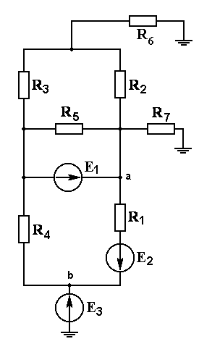 | Е₁=10 В  Е₂=12 В  Е₃=6 В  R₁=4 Ом  R₂=3 Ом  R₃=6 Ом  R₄=R₅= 4 Ом  R₆= ∞  R₇=4 Ом

Вариант №10  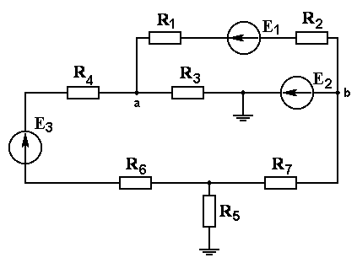 | Е₁=5 В  Е₂=10 В  Е₃=20 В  R₁=R₃=2 Ом  R₅= 2 Ом  R₂=1 Ом  R₄=8 Ом  R₆=5 Ом  R₇=0

Вариант №11  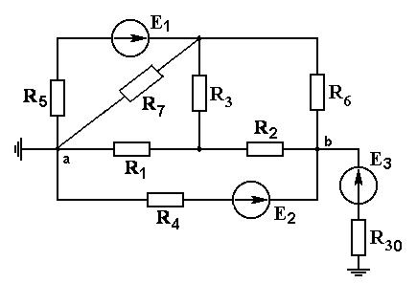 | Е₁=10 В  Е₂=12 В  Е₃=20 В  R₁=2 Ом  R₂=4 Ом  R₄=2 Ом  R₅=0 Ом  R₆=2 Ом  R₇=3 Ом  R₃= ∞  R₃₀=0,5

Вариант №12  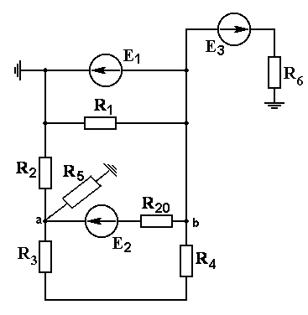 | Е₁=20 В  Е₂=24 В  Е₃=18 В  R₁=10 Ом  R₂=8 Ом  R₃=R₆=4 Ом  R₄=6 Ом  R₅=4 Ом  R₂₀=0,5 Ом

Вариант №13  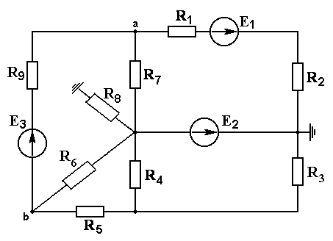 | Е₁=30 В  Е₂=20 В  Е₃=24 В  R₁=R₄=2 Ом  R₃=R₂=2 Ом  R₈=R₅=2 Ом  R₆=6 Ом  R₉=1,8 Ом  R₇= ∞

Вариант №14  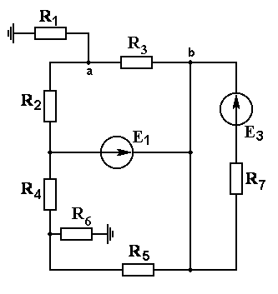 | Е₁=12 В  Е₂=18 В  R₁=4 Ом  R₂=8 Ом  R₃=2 Ом  R₄=R₅=6 Ом  R₆=3 Ом  R₇=5 Ом

Вариант №15  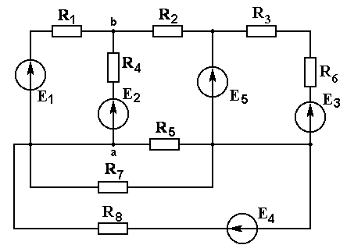 | Е₁=10 В  Е₂=12 В  Е₃=14 В  Е₄=16 В  Е₅=20 В  R₁=R₃=R₇=10 Ом  R₂=R₄=R₆=6 Ом  R₅=8 Ом  R₈=0

Вариант №16  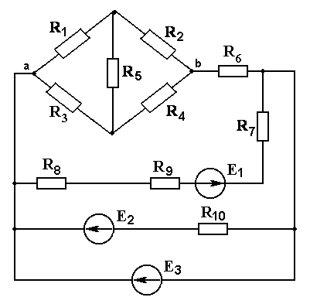 | Е₁=10 В  Е₂=20 В  Е₃=15 В  R₁=R₆=R₁₀=1 Ом  R₂=R₇=3 Ом  R₅=R₄=R₉=4 Ом  R₃=R₈=6 Ом

Вариант №17  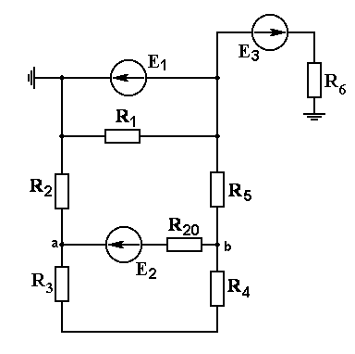 | Е₁=20 В  Е₂=24 В  Е₃=18 В  R₁=10 Ом  R₂=8 Ом  R₃=R₅=4 Ом  R₄=6 Ом  R₆=4 Ом  R₂₀=0,5 Ом

Вариант №18  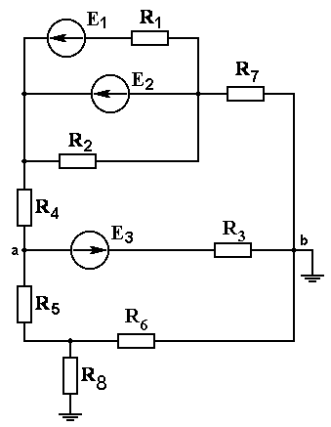 | Е₁=24 В  Е₂=20 В  Е₃=6 В  R₁=12 Ом  R₂=R₃=6 Ом  R₄=4 Ом  R₅=6 Ом  R₆=8 Ом  R₇= R₈=2 Ом

Вариант №19  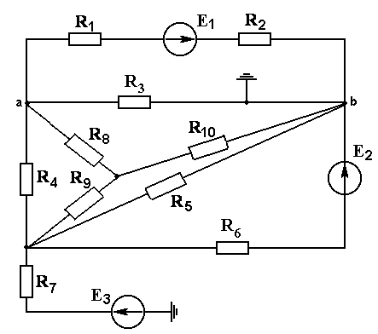 | Е₁=20 В  Е₂=27 В  Е₃=12 В  R₁=2 Ом  R₂=4,4 Ом  R₃= R₄=6 Ом  R₅=6 Ом  R₆=0  R₇= R₈=2 Ом  R₉=8 Ом  R₆=10 Ом

Вариант №20  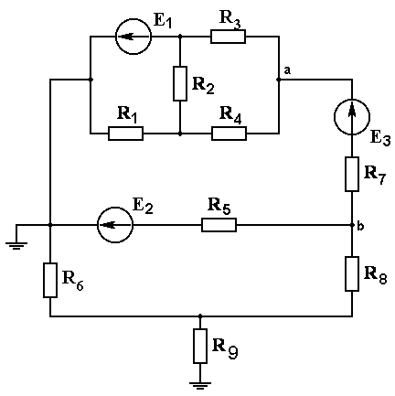 | Е₁=10 В  Е₂=16 В  Е₃=20 В  R₁= R₂=4 Ом  R₃= R₄=2 Ом  R₅= R₆=1 Ом  R₇= R₈=4 Ом  R₉=5 Ом

Вариант №21  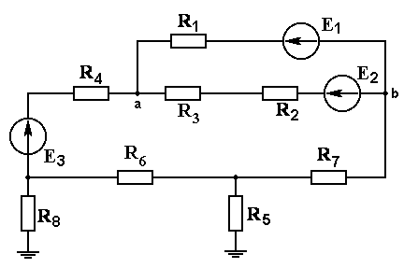 | Е₁=15 В  Е₂=20 В  Е₃=10 В  R₁= R₃=2 Ом  R₂=1 Ом  R₄=8 Ом  R₅= R₆=2 Ом  R₇=5 Ом  R₈ =R₇=2 Ом

Вариант №22  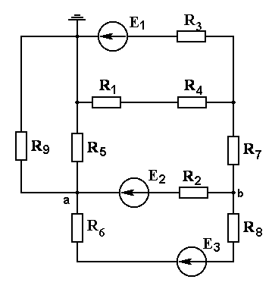 | Е₁=10 В  Е₂=25 В  Е₃=12 В  R₁= 12 Ом  R₂=10 Ом  R₄=8 Ом  R₅= R₆=2 Ом  R₇=5 Ом  R₈=R₉=4 Ом  R₃=0

Вариант №23  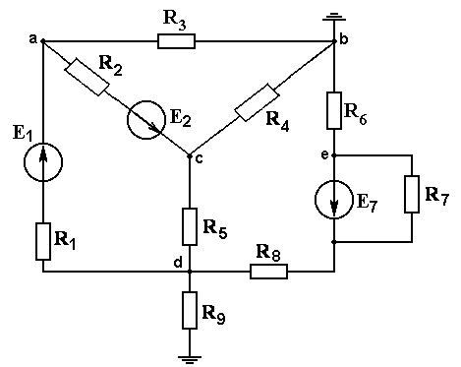 | Е₁=10 В  Е₂=20 В  Е₃=6 В  R₁= R₈=5 Ом  R₂= 6 Ом  R₃= ∞  R₄=4 Ом  R₅= R₉=6 Ом  R₆=8 Ом  R₇=4 Ом

